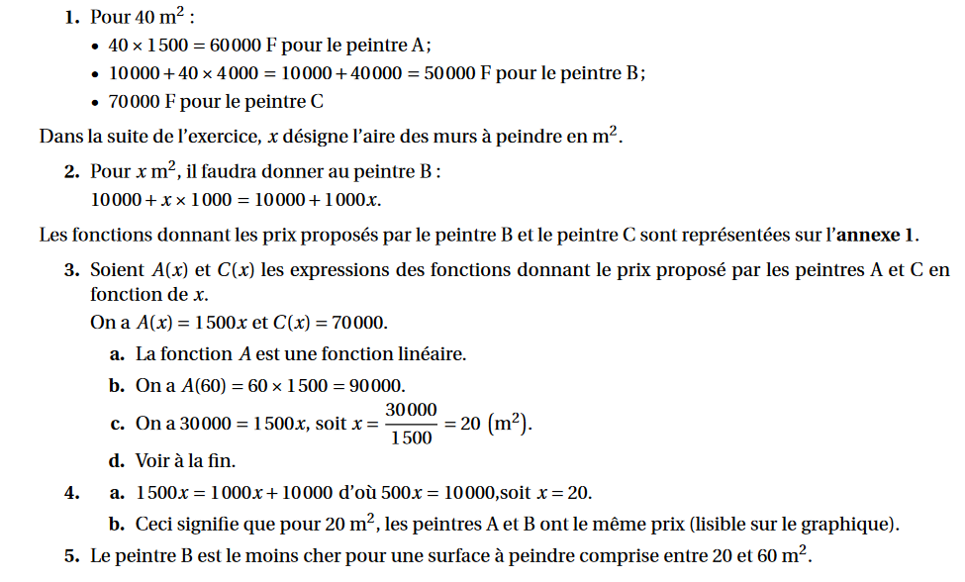**Correction de l’exercice Type Brevet** *– Nouvelle-Calédonie 2019*

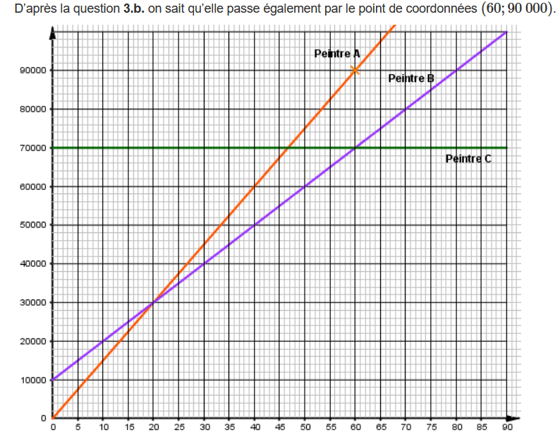**ANNEXE 1**